Exercici 5: Conversió XML a BBDD relacionals, XQuery i XML/SQL.

- Utilitza la teva aplicació ofimàtica per tal de completar aquest document amb les teves respostes intercalades
- No t'oblidis de posar el teu nom a la capçalera!
- Exporta l'arxiu a format PDF.
- Anomena l'arxiu amb la inicial del teu nom + el teu cognom + l'acrònim que figura a la capçalera. Tot sense accents i la primera part en minúscules. Per exemple, se et dius Laura Pérez, el teu arxiu s'anomenarà lperezDAWM4UF1 E2.pdf
- Penja l'arxiu a l'enllaç corresponent de moodle abans del deadline.
- Gràcies per la vostra col·laboració i bon curs a tots!

Conversió d’XML a BBDD relacionals.

Exercici 1.
Utilitzant el document papallones.xml, genereu la base de dades amb estructura relacional corresponent. Feu-ho mitjançant una plantilla xslt que faci la transformació del document xsl a document de regles SQL.
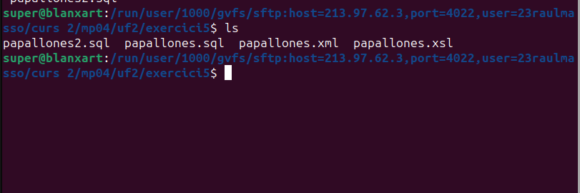

Exercici 2.
- Utilitzant el document autoescola.xml, cal crear una base de dades amb mariaDB, utilitzant les eines d’importació pròpies de mariaDB que pots consultar en aquest enllaç, que incloguin les dades del document XML.
- Extreu les dades de les taules novament a documents XML, utilitzant la comanda mariadb.

Exercici 3.
Utilitzant el document papallones.xml, utilitza el llenguatge XQuery, i ajudant-vos del tutorial d’aquest enllaç, per obtenir les següents dades:
- Quines papallones van néixer entre el 22 i 23 de maig.
for $papallona in doc("papallones.xml")//especie where substring($papallona/data/@dia, 4, 2) = "05" and xs:integer(substring($papallona/data/@dia, 1, 2)) >= 22 and xs:integer(substring($papallona/data/@dia, 1, 2)) < 24 return $papallona/nom/text()
- Quines papallones van néixer després de les 12 del migdia.
for $papallona in doc("papallones.xml")//especie
let $hora := xs:integer(substring-before(substring-after($papallona/data/@hora, 'T'), ':'))
where $hora > 12
return $papallona/nom/text()

